Ильинская Татьяна Александровна
консультация для родителей
«РАЗВИТИЕ МЕЛКОМОТОРНОЙ ФУНКЦИИ У ДЕТЕЙ ДОШКОЛЬНОГО ВОЗРАСТА ПО СРЕДСТВАМ РАЗНЫХ ВИДОВ ДЕЯТЕЛЬНОСТИ».
«Истоки способностей и дарований детей – в кончиках их пальцев. От них, образно говоря, идут тончайшие ручейки, которые питают источник творческой мысли. Чем больше уверенности и изобретательности в движении детской руки с орудием труда, тем сложнее движения, необходимые для этого взаимодействия, тем ярче творческая стихия детского разума. Чем больше мастерства в детской душе, тем ребенок умнее».
В.А. Сухомлинский
Развитие мелкой моторики рук имеет непреходящее значение для общего физического и психического развития ребенка на протяжении всего дошкольного детства. Психологи, педагоги, физиологи, медики, в том числе, утверждают, что уровень сформированности мелкой моторики во многом определяет успешность: освоение ребенком изобразительных, музыкально-исполнительных, развития первоначальных навыков письма, конструктивных и трудовых умений, овладения родным языком, и др. Если движение рук ребенка будут носить осмысленный характер и станут своеобразными орудиями детского воображения, то развивающий потенциал может быть реализован достаточно. Если развитие движений пальцев отстает, то задерживается и речевое развитие, хотя общая моторика при этом может быть выше нормы. Многочисленными исследованиями педагогов доказано, что движения пальцев рук стимулируют развитие центральной нервной системы и ускоряют развитие речи ребенка. Дело в том, что в головном мозге человека центры, отвечающие за речь и движение пальцев рук, расположены очень близко. Стимулируя тонкую моторику и активизируя тем самым соответствующие отделы мозга, мы активизируем и соседние зоны, отвечающие за речь. Если специально тренировать мелкие движения кисти, развитие речи можно существенно ускорить, а, следовательно, и мышление. Так как мышление тесно связано с речью и зависит от нее.

Что такое мелкая моторика и почему она так важна для детей.
Под термином мелкая моторика понимаются координированные движения пальцев и кистей рук. Мелкая моторика рук тесно взаимодействует с такими высшими свойствами сознания как внимание, мышление, пространственное восприятие, воображение, наблюдательность, зрительная и двигательная память, речь. Важным компонентом в развитии мелкой моторики рук является использование точных, координированных движений кистей и пальцев, которые необходимы, чтобы одеваться, рисовать и писать, а также выполнять множество разнообразных бытовых и учебных действий.
Если вовремя не позаботиться о том, чтобы ребенок начал правильно захватывать и ощупывать игрушки, действовать с предметами, то в полной мере не разовьются движения кисти руки, и это скажется на успехах ребенка в любой практической и познавательной деятельности.
Раннее и своевременное развитие тонкой ручной моторики существенно влияет на формирование многих психических функций. Таким образом, отставание в развитии детей младшего дошкольного возраста не компенсируется в полной мере в последующие периоды жизни ребенка.
От того, насколько ловко ребенок научиться управлять своими пальчиками, зависит его дальнейшее развитие. Обычно ребенок, имеющий высокий уровень развития мелкой моторики, умеет логически рассуждать, у него достаточно развиты память, внимание, речь.
Таким образом, развитие мелкомоторной функции детей является очень важным аспектом умственного и психического развития старших дошкольников.
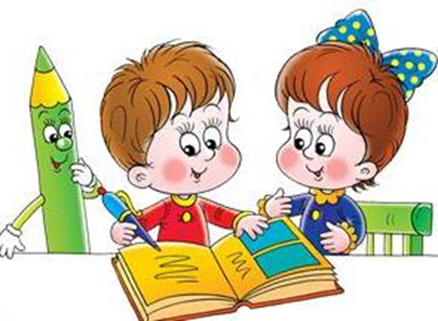
Памятка для родителей.
Желательно ежедневно делать какие-либо упражнения:
• Сжать руку в кулак.
• Соединить большой и указательный пальцы.
• Вытянуть и раздвинуть указательный и средний пальцы.
• Сжать кулак и вытянуть мизинец, или указательный палец и мизинец.
• Положить раздвинутые средний и указательный пальцы правой руки на раздвинутые средний и указательный пальцы левой руки (и наоборот).
• Скрестить средний и указательный пальцы обеих рук.
• Скрестить все пальцы, кроме больших, тыльными сторонами кистей внутрь.
• То же самое – ладонями внутрь.
• Поставить кулак одной руки на кулак другой так, чтобы фаланги мизинца и указательного пальца соприкасались, а затем повернуть верхний кулак так, чтобы соприкасались фаланги обоих указательных пальцев.
• Постукивать по столу пальцами рук.
• Складывать по образцу из цветных счетных палочек различные фигурки.
• Нанизывать крупные пуговицы, бусины, шарики на нитку.
• Наматывать тонкую цветную проволоку на катушку, на собственный палец.
• Завязывать узлы на толстой веревке, шнуре.
• Шнуровать ботинки, застегивать пуговицы, крючки, молнии, замочки, закручивать крышки, заводить механические игрушки ключиком.
• Работа с бумагой, тканью, пластилином, мозаикой.

